Grassfed Beef Angus
Mild / Doux
Sausage Sticks / Bàtonnets de saucissons

Ingredients: Grass-fed black angus beef, Water, Sugar (maple syrup), Sea salt, Cultured celery powder, Spices, Starter culture, Olive oil, Natural wood smoke.
Ingredients: Bœuf black angus nourri à l’herbe, Eau, Sucre (sirop d’erable), Sel de mer, Poudre de céleri de culture, Épice, Culture starter, Huile d’olive, Fumée de bois naturel.

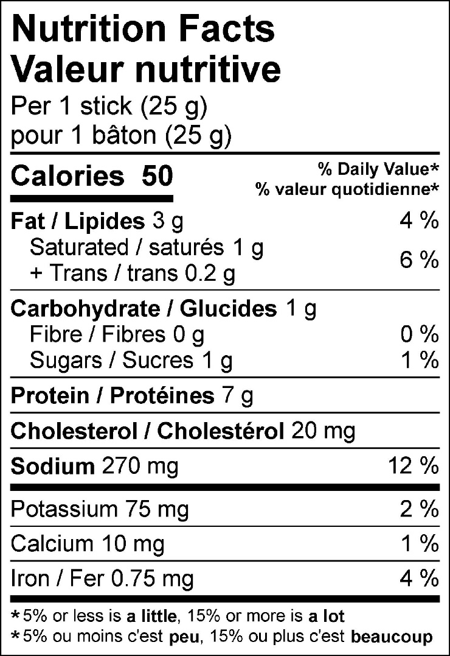

50 g (2-pack) 125 g (5-pack)
